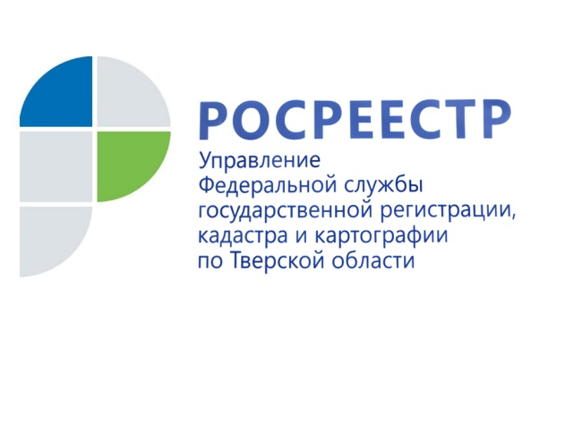 ПРЕСС-РЕЛИЗ

Росреестр: В рамках сервиса «Земля для стройки» в жилищное строительство вовлечено 2,5 тыс. га земель

В результате работы сервиса «Земля для стройки» по всей России в оборот под жилищное строительство вовлечено (предоставлено в аренду или собственность) 960 земельных участков общей площадью 2,5 тыс. га: 681 участок предназначен для индивидуального жилищного строительства и 279 – под строительство многоквартирных домов. На данной территории можно построить 7,6 млн кв. м жилья.
По данным на начало сентября, большинство вовлеченных в оборот участков расположены в Республике Алтай (125), Красноярском крае (90), Краснодарском крае (55). Половина из таких земель находятся в неразграниченной собственности, 20% - в частной, 18% - в муниципальной, 9% - в федеральной и 3% - в региональной собственности.
По состоянию на сентябрь 2021 года, на ПКК размещены сведения о 2,4 тыс. земельных участках общей площадью 23,9 тыс. гектаров (1089 участков – под индивидуальное жилищное строительство и 1260 участков – под строительство многоквартирных домов). Большинство из них находится в Курганской области (141), Ставропольском крае (136), Ямало-Ненецком автономном округе (99), Хабаровском крае (88), Кемеровской области (83).
Напомним, в 2020 году по поручениям Президента РФ В.В. Путина и Председателя Правительства РФ М.В. Мишустина Росреестр провел анализ эффективности использования земельных участков для определения возможности их вовлечения в жилищное строительство. В результате выявлено около 5 тыс. участков и территорий площадью около 100 тыс. га. Сведения переданы в Минстрой России и АО «ДОМ.РФ». Кроме того, Росреестром разработан сервис «Земля для стройки» для отображения на ПКК в интересах граждан и инвесторов.
«Совместно с региональными органами власти мы продолжаем работу по выявлению участков, пригодных для жилищного строительства. Оперативные штабы на местах ежемесячно обновляют информацию. Сегодня заключены соглашения по всей стране для размещения данных на ПКК, чтобы граждане и инвесторы могли оценить и выбрать подходящие для строительства жилья земли», – сообщил заместитель руководителя Росреестра Алексей Штейников.

В тверском регионе соглашение о взаимодействии в целях реализации национального проекта «Жилье и городская среда» заключено между Росреестром и Правительством Тверской области в июне 2021 года. В рамках данного соглашения стороны организуют обмен сведениями о земельных участках, направленный на развитие экономики региона в интересах граждан и бизнеса. На базе тверского Росреестра работает оперативный штаб по проведению анализа эффективности использования земельных участков и определению возможности вовлечения их в оборот в целях жилищного строительства на территории региона.

Руководитель Управления Росреестра по Тверской области Николай Фролов: «Ещё в 2020 году на предварительном этапе оперативным штабом выявлено 13 земельных участков общей площадью 367,7 га для использования под индивидуальное жилищное строительство и строительство многоквартирных домов. Один из них - в Конаково, площадью 5,7 тыс. кв. м, уже предоставлен в безвозмездное пользование для строительства многоквартирного жилого дома в рамках программы по переселению граждан из аварийного жилья. На данный момент на Публичной кадастровой карте Росреестра размещены сведения о восьми земельных участках площадью 21,74 га, расположенных в Твери и Конаково. Благодаря сервису «Земля для стройки» потенциальные инвесторы теперь могут свободно в режиме онлайн выбрать на этой карте и оценить пригодные для строительства жилья земли».

О Росреестре
Федеральная служба государственной регистрации, кадастра и картографии (Росреестр) является федеральным органом исполнительной власти, осуществляющим функции по государственной регистрации прав на недвижимое имущество и сделок с ним, по оказанию государственных услуг в сфере ведения государственного кадастра недвижимости, проведению государственного кадастрового учета недвижимого имущества, землеустройства, государственного мониторинга земель, навигационного обеспечения транспортного комплекса, а также функции по государственной кадастровой оценке, федеральному государственному надзору в области геодезии и картографии, государственному земельному надзору, надзору за деятельностью саморегулируемых организаций оценщиков, контролю (надзору) деятельности саморегулируемых организаций арбитражных управляющих. Подведомственными учреждениями Росреестра являются ФГБУ «ФКП Росреестра» и ФГБУ «Центр геодезии, картографии и ИПД».

Контакты для СМИ
Макарова Елена Сергеевна
помощник руководителя
Управления Росреестра по Тверской области

+7 909 268 33 77, (4822) 34 62 24

69_press_rosreestr@mail.ru
www.rosreestr.ru
https://vk.com/rosreestr69
170100, Тверь, Свободный пер., д. 2

